“Matemātiskā kafejnīca 2026” Rīgas 95. vidusskolā

22. janvārī Erasmus+ projekta “LEAD: līderība, entuziasms, aktivitātes un dialogi” (Nr. 2025-1-LV01-KA122-SCH-000339878 ) ietvaros Rīgas 95. vidusskolas Matemātikas jomas skolotāji ar skolēnu pašpārvaldes līdzdalību organizēja pasākumu “Matemātiskā kafejnīca”, uz kuru bija aicinātas Ziepniekkalna apkaimes skolas.

Pasākumā piedalījās komandas no Rīgas 95. vidusskolas un Rīgas Pārdaugavas pamatskolas. Pasākums bija organizēts 2 mērķu grupām: matemātikas skolotājiem un skolēniem.

- Skolotājiem tika organizēts seminārs ar mērķi izvērtēt izstrādājamās matemātikas mācību programmas koncepciju un struktūru, sniedzot profesionālu atgriezenisko saiti, balstītu skolotāju praktiskajā pieredzē. Programma tiek izstrādāta ESF Plus projekta Nr. 4.2.2.3/1/24/I/001 “Pedagogu profesionālās atbalsta sistēmas izveide” ietvaros sadarbībā ar Latvijas Universitāti. Semināru vadīja Rīgas 95. vidusskolas skolotāja Evija Stefanoviča.

- Skolēnu komandas piedalījās matemātikas konkursā, kuru vadīja Rīgas 95. vidusskolas matemātikas skolotāja Nataļja Koļcova. Tā mērķis bija radīt iespēju risināt matemātikas uzdevumus neformālajā izglītības vidē un pilnveidot sadarbības prasmes, strādājot komandās ar Ziepniekkalna apkaimes skolu.

Skolēnu komandas saņēma diplomus šādās nominācijās: „Radošākā matemātiskā vizītkarte”, „Asākās matemātiskās uzkodas eksperti”, „Matemātisko zupu gardēži”, „Matemātisko gaļas un zivju ēdienu šefpavāri”, „Saldāko matemātisko desertu cienītāji” un „Matemātiskās intuīcijas balva”.

Atgriezeniskā saite par konkursa uzdevumiem:

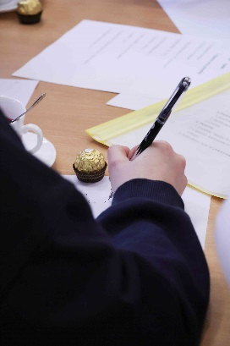
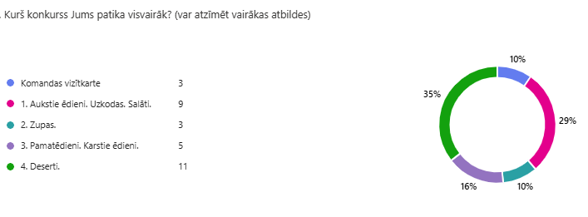

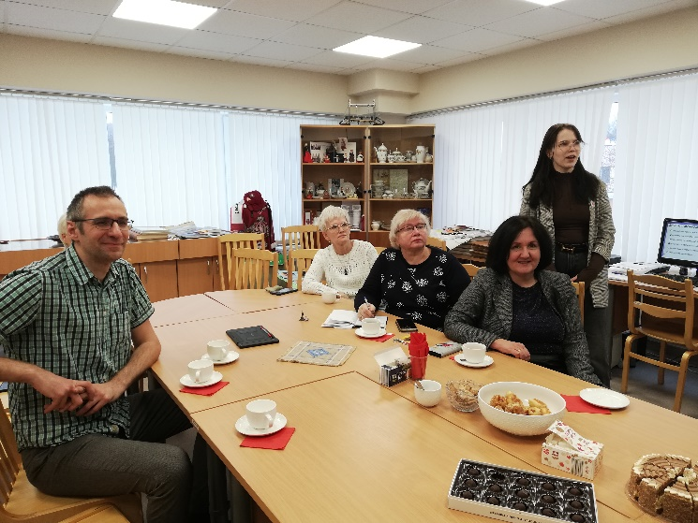
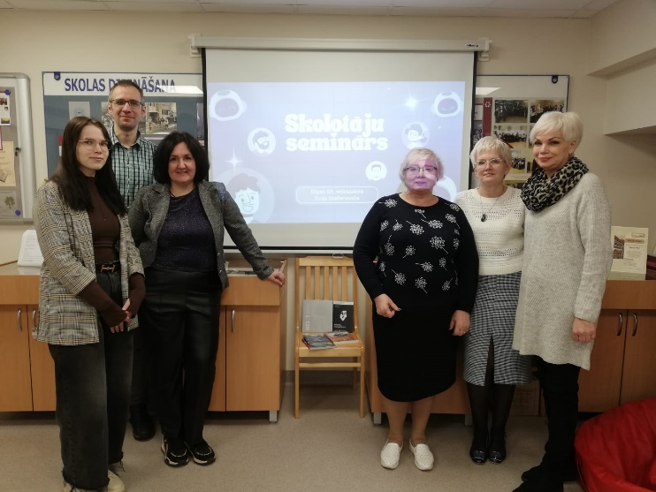
“Matemātiskā kafejnīca” – skolotāju seminārs

“Matemātiskā kafejnīca” – skolēnu pasākums
